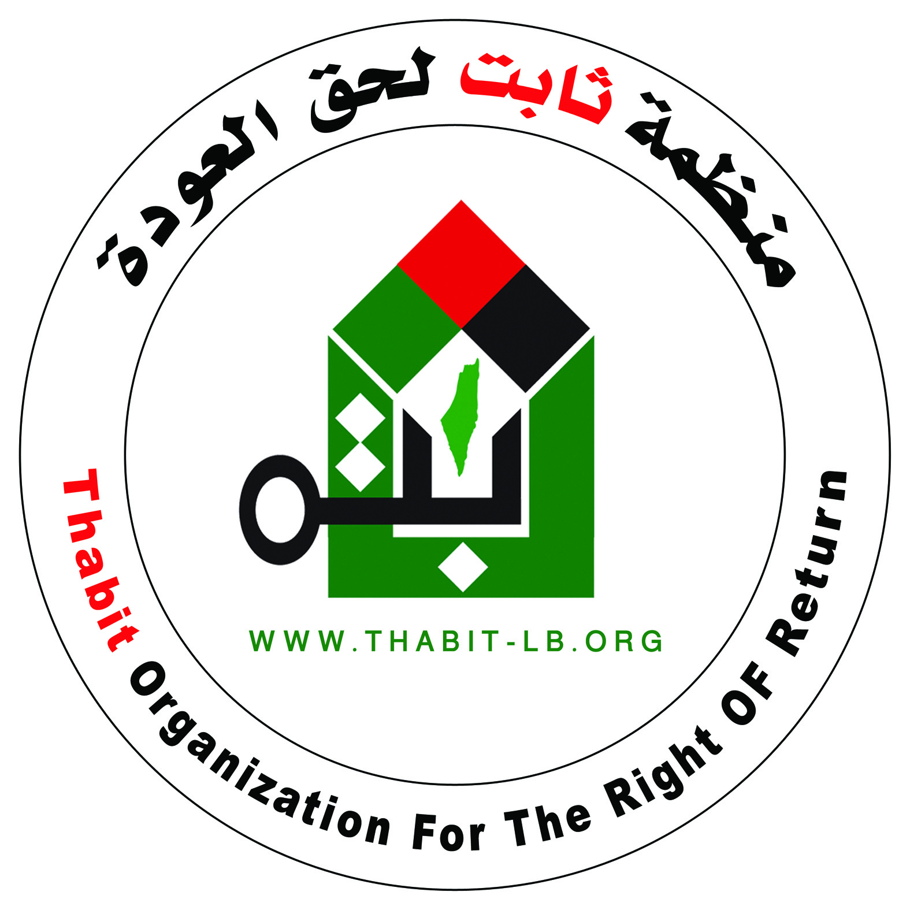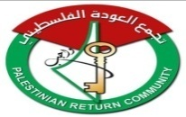
مركز العودة الفلسطيني منظمة "ثابت" لحق العودة تجمع العودة الفلسطيني "واجب"
www.prc.org.uk www.thabit-lb.org www.wajeb.org
00442084530919 009611303644 00963116373740

ورشة عمل
"اللاجئون الفلسطينيون وحق العودة:
"بين اتفاق أوسلو والإعتراف بالدولة الفلسطينية، مراجعة سياسية وقانونية".

بيروت الاثنين 12 ايلول 2011
فندق الكومودور

ورقة الاستاذ جابر سليمان
"الاعتراف بالدولة الفلسطينية واثره على مستقبل اللاجئين وحق العودة"
اولا يجب ان نعترف بصعوبة الفصل ما بين القانوني والسياسي عند الاعتراف بالدولة الفلسطينية واثره على قضية اللاجئين وحق العودة، ثانيا مبادرة ايلول كما تسميها القيادة الفلسطينية متفقون على انها جاءت على ارضية اتفاقيات اوسلو وضمن منطق عملية المفاوضات، بيان اللجنة التنفيذية لمنظمة التحرير في 8/9/2011 قال هذا الانجاز في الامم المتحدة - ويستبق القول على انه انجاز- سيساعد على اطلاق عملية سلام جادة ويسهم في بدء مفاوضات حقيقية ذات هدف واضح وفق حل الدولتين، ياسر عبد ربه الذي اذاع البيان يقول لا يوجد اي تناقض ما بين الذهاب للامم المتحدة والمفاوضات، مسالتان لا تتعارضان بل يكمل بعضهم الاخر، اذا واضح بان العملية تتم وفق ارضية اوسلو ولكن باعتقادي ورايي الشخصي بان اللجوء الى الامم المتحدة من قبل القيادة الفلسطينية محاولة الى الهروب الى الامام، محاولة للهروب من مازق اوسلو الذي تحدث عنه الزملاء، وهي قد تكون قفزة في الهواء السؤال الذي يطرح نفسه في هذا السياق لماذا تعارض اسرائيل والولايات المتحدة هذا الموقف او المبادرة الفلسطينية هل يكفي ان تعارض اسرائيل والولايات المتحدة هذه الخطوة لكي نتحمس لها نحن الفلسطينيون، سؤال مطروح، باعتقادي ان معارضة اسرائيل بشكل اساسي تنبع من الحقيقة التالية لا توجد مرجعية لاوسلو لا للقانون الدولي ولا اية قرارات للامم المتحدة، مرجعية اوسلو هي مرجعية الاطراف المتفاوضة نفسها، لا مرجعية قانونية او دولية وبالتالي الطرف الاقوى هو الذي يستطيع ان يفرض شروطه على الطرف الاضعف والمعادلة هنا واضحة، اشرائيل تعارض اي مرجعية قانونية او دولية في الامم المتحدة ولكن علينا نحن الفلسطينيين ان ننظر الى هذه الخطوة، من زاوية الى اي حد تمس الحقوق الوطنية الثابتة للشعب الفلسطيني غير القابلة للتصرف وفي المقدمة حق تقرير المصير وحق العودة الذي هو جزء اساسي من حق تقرير المصير، هذه النقطة الاولى
النقطة الثانية يجب ان نميز بين مسالة الاعتراف ومسالة العضوية لانهما مسالتان قانونيتان متداخلتين، معروف ان الذهاب الى مجلس الامن لنيل الاعتراف يكاد يكون شبه مستحيل كما اشار الزملاء، ان الخيار الاخر كما تفكر القيادة الفلسطينية التقدم الى الجمعية العامة للامم المتحدة بطلب قبول دولة فلسطين كعضو مراقب اي استبدا عضوية م ت ف المراقبة في الجمعية العامة بعضوية مراقبة للدولة الفلسطينية، نبيل شعث يقول نحن نتطلع الى نيل عضوية كاملة لكننا نعلم ان هذا الامر غير ممكن حاليا بسبب الفيتو الامريكي لكنا سنحصل على مزايا دولة مثل دولة الفاتيكان والفاتيكان عضو في ICC، محكمة العدل الدولية وسنواصل مسيرة الاعتراف الكامل لنيل العضوية الكاملة، السؤال الذي يطرح نفسه ما هي مخاطر استبدال عضوية م ت ف المراقبة والتي تحدثوا عنها باسهاب المزايا التي تتمتع بها المنظمة، وعضوية دولة فلسطين المراقبة وما هي المحاذير وماذا ستجني منظمة التحرير الفلسطينية؟ هل ستجني مزيد من المكاسب الاضافية من هذه الخطوة عدا ما تتمتع به المنظمة من مكانة في الامم المتحدة؟ في الواقع هناك اجتهادات كثيرة؟ هناك جدل قانوني في الاونة الاخيرة وتحديدا في اكسفورد سمعنا راي غودوين غيل واخر جون غويدلي وكرمة النابلسي وعبد الرزاق التكريتي وفراسيس بويل وسوزان اكرم في بوسطن هناك اراء وجدل قانوني كبير.
من باب الموضوعية ساعرض ثلاثة وجهات نظر حول هذا الموضوع دون ان يعني انني محايد، وجهة نظر غودوين غيل الذي يختلف مع الدكتور انيس ثم راي منظمة التحرير نفسها على لسان نبيل شعث وراي منظمة الحق في فلسطين والتي لا تعبر بالضرورة عن الشارع العام الفلسطيني لان هناك راي مدني شبه جامع رافض لهذه الخطوة. بالنسبة لراي غودوين غل يقول بان هناك اشكالية دستورية ترتبط بالميثاق الوطني الفلسطيني والاطر والهيئات التي تتشكل بها منظمة التحرير،هناك سؤال حول قدرة دولة فلسطين على القيام بدور منظمة التحرير ومسؤولياتها في الامم المتحدة كدور مراقب، وهناك سؤال حول التمثيل الشعبي وهذه هي الملاحظة الاساسية عند غودوين ويل، في هذا الاطار القدرة التشريعية والتنفيذية لسلطة اوسلو محدودة على مستوى الارض والسكان لا تمثل كل الشعب ولا تغطي ولايتها جميع الارض الفلسطينية، السلطة جسم ثانوي وفرعي في الهيكل الدستوري للمنظمة وفي النظام السياسي الفلسطيني، السلطة لا تستطيع تشكيل ذاتها بصورة مستقلة عن المجلس الوطني الفلسطيني والمنظمة اللذان يمثلان الشعب الفلسطيني في كافة اماكن تواجدهم وساقتبس منه خطورة هذه الخطوة على قضية اللاجئين يقول يشكل اللاجئون الفلسطينيون نصف الشعب الفلسطيني فاذا تم حرمانهم من حقوقهم وفقدوا تمثيلهم في الامم المتحدة فلن يكون هذا مجحفا لهم فقط بحقهم في التمثيل المتساوي بل سيمس ايضا بقدرتهم على التعبير عن ارائهم ومشاركتهم في الحكم الوطني والتي تشمل بناء وتشكيل الهوية السياسية للدولة والاهم سيمس هذا بقدرتهم على ممارسة حقهم بالعودة، هذا الراي لم يعجب نبيل شعث مع العلم ان الراي تشاركي مع بعض مؤسسات المجتمع المدني الا ان نبيل شعث اعتبر ان راي غيل كمن يصوب على رؤوس قدميه وان راية لا يستند لاي مرجع قانوني وتحدث غيل عن ثلاثة قرارات مهمة ان الجمعية العامة للامم المتحدة ذكرت مرارا وتكرارا ان الشعب الفلسطيني هو الطرف الرئيسي في القضية واستدل بذلك على القرار 3201 في الدورة 29 للعام 74 والقرار 3375 في الدورة 30 عام 75 والاهم القرار 3236 للعام 74 يربط حق العودة بحق تقرير المصير ورفع النقاش من مستوى الحق الفردي الى الحق الجماعي للشعب الفلسطيني، تحدث عن شعب فلسطين ولم يتحدث عن لاجئين وتحدث عن الاستقلال والسيادة الوطنية حتى ان بعض القانونيين يعتبرونه شرعة حقوق الشعب الفلسطيني ويقول بان الامم المتحدة لم تضع اي تمييز في اي مناسبة على اساس مكان الاقامة بالنسبة للشعب الفلسطيني اينما كان موجود وبهذا يكون للشعب الفلسطيني الحق في العودة والحق في تقرير المصير وفي هذا السياق يطرح سؤال هل يمكن لجزء من الشعب ان يحقق تقرير المصير على جزء من الارض؟ او كل الشعب على جزء من الارض، حق تقرير المصير يكون حق لكل الشعب على كامل الارض، وبهذا بالنسبة الى غيل خطوة تعزيز مكانة الشعب الفلسطيني عن طريق الاعلان عن الدولة تحمل خطر تشتيت التمثيل حيث ان الدولة تمثل الشعب الفلسطيني في اطار الامم المتحدة اذا ما تمت طبعا وم ت ف تمثل الشعب الفلسطيني خارج الامم المتحدة ومثل هذا التقسيم للتمثيل يتعارض مع الوضع القائم ومع نية المجتمع الدولي الاصلية عند الاعتراف بمنظمة التحرير الفلسطينية وهنا يكمن التحدي بكيفية وحدة التمثيل للشعب الفلسطيني، وحدة تمثيل منظمة التحرير للشعب الفلسطيني ويطرح سؤال هل يمكن تحقيق ذلك من خلال تنصيب منظمة التحرير كممثل للدولة الفلسطينية في الامم المتحدة، هذا الراي الاول
الراي الثاني على لسان نبيل شعث يزعم ان هذا لا يمس بوحدانية منظمة التحرير ويقول باننا لن نتخلى عن منظمة التحرير وضمان حق العودة للشعب الفلسطيني وان حقوق الشعب الفلسطيني في التحرير والعودة غير قابل للتصرف بغض النظر عمن يمثل الشعب الفلسطيني، قضية اللاجئين كانت مسالة اساسية في المفاوضات ويقول رفضنا يهودية الدولة، وقال بان السعي للاعتراف بدولة فلسطين يعزز قدرتنا على عدم المساس بمنظمة التحرير كمرجعية وعلى الحفاظ على حق العودة،
الراي الثالث هو رأي منظمة الحق التي تقول بان اي خطوة لن تؤثر على اي حقوق للشعب الفلسطيني وبشكل خاص حق تقرير المصير لماذا؟ تعتقد منظمة الحق بان هذه الحقوق يتم التعبير عنها من خلال الشعب ليس من قبل الدولة باعتبار انها حقوق غير قابلة للتصرف ولذا فان الحقوق ليست موضع مساومة ولا يمكن المساس بها نتيجة اي قرار يعترف بالدولة من قبل اي منظمة دولية.
المحور الاخير هو تاثيرات استبدال عضوية منظمة التحرير المراقب بعضوية الدولة في الامم المتحدة هنا نطرح مجموعة من الاسئلة اكثر منها اجوبة قاطعة، اسئلة تدور خلال الجدل القانوني، وخصوصا ان احد المحامين المستاجرين من دولة قطر على اعتبار ان قطر دفعت تكاليف كل المحامين، يقول ما ان يتم الاعتراف بالدولة الفلسطينية في الامم المتحدة يتحول اللاجئون الى مواطنون وبعد ذلك ستعترف كل الدول بحقهم في العودة الى دولتهم حصريا وليس الى بيوتهم الاصلية سؤال من هم السكان الذين سيتم الاعتراف بهم، عندما تقام الدولة من هم السكان الذين هم موجودون في الدولة؟ هل هم سكان المناطق المحتلة الضفة وغزة وماذا عن عرب فلسطين المحتلة عام 48 وماذا عن اللاجئين الفلسطينيين في الشتات فاين موقعهم، وكيف ستستطيع السلطة ضمان حقوق اللاجئين الذين هم مواطنين في الدولة، اللاجئين 70% بالضفة الغربية، من هو اللاجئ الفلسطيني على وجه الدقة؟، بحاجة الى راي استشاري قانوني ومن يحق له ان يحمل جواز السفر الفلسطيني ولنفترض ان 150 دولة اعترفت بالدولة الفلسطينية فهل سيكون هذا الاعتراف كامل على مستوى سفارات وممثلات هل ستقدم خدمة قنصلية للفلسطينيين عندما يكونون في بلدان اخرى ماذا سيكون موقف جامعة الدول العربية وقراراتها المتراكمة والتي لها علاقة بقضية اللاجئين خاصة في كزابلانكا وفي النهاية هناك جملة من المحاذير يوجد طريقين للسيادة اما الارض والارض تحت الاحتلال او النضال من اجل حق تقرير المصير لكامل الشعب على كامل الارض اذ ليس للسلطة ولاية قانونية او مؤسساتها على كامل الارض الفلسطينية ولا على كامل الشعب الفلسطيني الا اذا تمسكنا بتمثيل م ت ف. صفة مراقب لدولة فلسطينية في الامم المتحدة سوف تؤدي الى نزع الشرعية عن المؤسسة التمثيلية للمنظمة، وسوف تدمر قدرة منظمة التحرير على المساومة السياسية ان كان هناك من مساومات سياسية، هناك دعوى لاهمية ان تحافظ اي مبادرة من وجهة نظرنا في جميع الاوقات وجميع الاماكن على الحقوق الثابتة للشعب الفلسطيني غير القابلة للتصرف وعدم فقدان المكانة التمثيلية لمنظمة التحرير، وعدم استخدام لغة يفهم منها ان قيام الدولة الفلسطينية يعني تطبيق لحق تقرير المصير للشعب الفلسطيني وان دولة فلسطين تمثل الشعب الفلسطيني، وباختصار يجب البقاء على المنظمة في قمة الهرم وان تبقى الدولة وان تبقى السلطة هي قاعدة الهرم وكلمة اخير فان الجهد الذي بذلته القيادة الفلسطينية منذ فترة والذي تبذله والتي تنوي ان تبذله الم يكن من الاجدى لو اعطي هذا الجهد على سبيل المثال لتطبيق الراي الاستشاري لمحكمة العدل الدولية وهو قرار مهم لان هناك ثلاث قضايا مهمة فيه اولا يعترف بان هذه اراض محتلة اي الاراض الفلسطينية(الضفة وغزة) اثنان يعترف بحق تقرير المصير وثالثا يعترف بحق العودة.

